Pertanyaan 1

1. Jelaskan apa kegunaan memasukkan lokasi folder bin dari Hava ke dalam variabel PATH!

2. Jelaskan Kegunaan perintah javac ketika masuk di command prompt!

Jawaban

1. Agar javac dapat dikenali ketika dijalankan oleh cmd ( Command Prompt )
2. Untuk menyusun secara teratur file .java dan membuat file . class

Pertanyaan 2!

1. Jelaskan fungsi perintah javac Latihan.java pada percobaan diatas!

2. Jelaskan fungsi perintah java Latihan pada percobaan diatas!

3. Jelaskan fungsi kode program

4. Tambahkan kode program System.out.println("Saya suka pemrograman"); pada

baris ke 6, kemudian jalankan program tersebut dan Jelaskan bagaimana hasil

outputnya!

5. Gantilah perintah System.out.println menjadi System.out.print pada baris ke 5 dan 6

kemudian jalankan program!

6. Apakah perbedaan System.out.println(".........."); dan System.out.print("............");,

Jelaskan!

7. Pada baris ke 6 tambahkan karakter // sehingga baris tersebut menjadi

//System.out.print("Saya suka pemrograman");

8. Jalankan program dan amati apakah yang terjadi!

9. Jelaskan fungsi karakter // pada baris ke 6!

Jawaban :

1. Untuk menyusun secara teratur file .java dan membuat file . class
2. Untuk menjalankan file .class sehingga bisa tampil di layar
3. Fungsi kode program adalah untuk menemukan instruksi yang secara otomatis melakukan tugas tertentu
4. Hasiil dari program mengeuarkan output “saya suka pemrograman”
5. Program sudah berjalan
6. Apakah perbedaan System.out.println(".........."); hasil dari kedua kaimat ada break space/enter paragraf

System.out.print("............");, hasil dari kedua kalimat tidak ada space/enter paragraf

1. “ saya suka Pemrograman" tidak tampil di cmd.
2. Sudah
3. Untuk menonaktifkan perintah System.out.print("saya suka Pemrograman”);,

Tugas 3

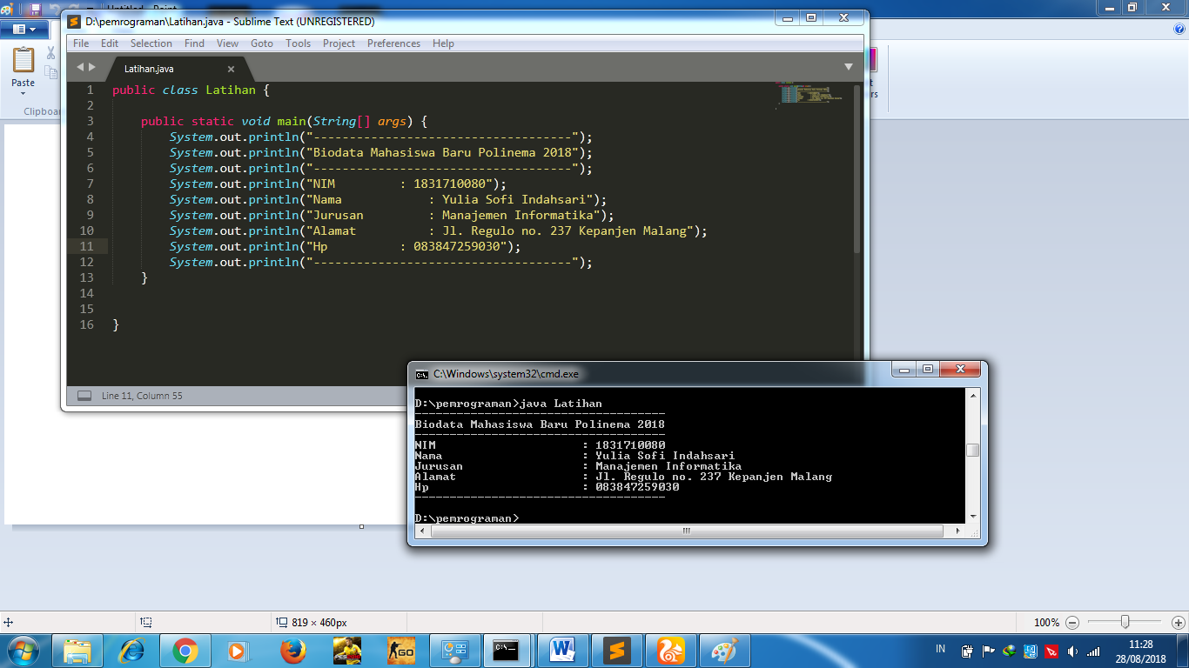

**PROGRAM**

**HASIL AKHIR**